Tổng quan về bệnh suy thận mãn tính

Suy thận mãn tính là một bệnh lý xảy ra chủ yếu ở người lớn. Đây là sự mất dần chức năng thận, triệu chứng phát triển tùy thuộc vào mức độ hư hỏng thận, có thể bao gồm: Giảm lượng nước tiểu, buồn nôn, ói mửa, ăn mất ngon. Để giúp độc giả và bệnh nhân hiểu rõ hơn về căn bệnh này, sau đây VnDoc sẽ chia sẻ một số kiến thức hữu ích về bệnh suy thận mãn tính.
1. Định nghĩa
Suy thận mãn tính mô tả sự mất dần chức năng thận. Thận lọc các chất thải và dịch dư thừa từ máu và sau đó được bài tiết trong nước tiểu. Suy thận mãn tính thường thiệt hại thận, dịch và chất thải có thể tích tụ trong cơ thể ở mức độ nguy hiểm.
Trong giai đoạn đầu suy thận mãn tính, có thể có vài dấu hiệu hoặc triệu chứng. Suy thận mãn tính có thể không rõ cho đến khi chức năng thận có ảnh hưởng đáng kể.
Điều trị suy thận mãn tính, còn gọi là bệnh thận mãn tính, tập trung vào việc làm chậm sự tiến triển của suy thận, thường là bằng cách kiểm soát các nguyên nhân. Suy thận mãn tính có thể tiến triển đến giai đoạn cuối bệnh thận, là tử vong nếu không lọc nhân tạo (lọc máu) hoặc ghép thận.
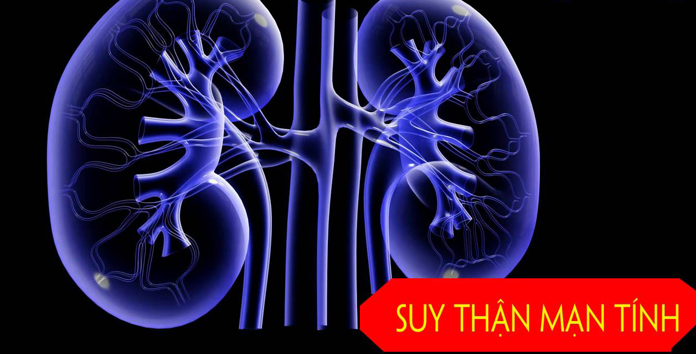
Suy thận mãn tính
2. Các triệu chứng
Các dấu hiệu và triệu chứng của suy thận mãn phát triển trong thời gian chậm hơn nếu thận hư hỏng tiến triển chậm. Các dấu hiệu và triệu chứng của suy thận mãn có thể bao gồm:
- Có thể giảm lượng nước tiểu hoặc không có.
- Buồn nôn.
- Ói mửa.
- Ăn mất ngon.
- Mệt mỏi và yếu.
- Các vấn đề giấc ngủ.
- Vấn đề tâm thần kinh.
- Giật cơ và chuột rút cơ.
- Sưng phù chân và mắt cá chân.
- Ngứa dai dẳng.
Các dấu hiệu và triệu chứng của suy thận thường không đặc hiệu, có nghĩa là cũng có thể được quy cho các căn bệnh khác. Ngoài ra, do thận đang rất thích ứng và có thể bù đắp cho chức năng bị mất, dấu hiệu và triệu chứng của suy thận mãn có thể không xuất hiện cho đến khi không thể đảo ngược thiệt hại đã xảy ra.
Gặp bác sĩ nếu có bất cứ dấu hiệu hoặc triệu chứng lo lắng.
Nếu có tình trạng y tế kinh niên làm tăng nguy cơ suy thận mãn tính, bác sĩ có thể theo dõi huyết áp và chức năng thận với nước tiểu và xét nghiệm máu trong thời gian khám theo lịch.
3. Nguyên nhân
Suy thận mãn tính xảy ra khi chức năng thận suy yếu. Từ nhiều tháng hoặc nhiều năm, điều này có thể gây ra thiệt hại cho thận.
Bệnh tật và nguyên nhân thường gây ra suy thận mãn tính bao gồm:
- Bệnh tiểu đường tuyp 1.
- Bệnh tiểu đường tuyp 2.
- Tăng huyết áp.
- Phì đại tuyến tiền liệt.
- Sỏi thận.
- Ung thư bàng quang.
- Ung thư thận.
- Nước tiểu lưu tại thận.
- Bệnh thận đa nang.
- Nhiễm trùng thận (viêm bể thận).
- Viêm cầu thận.
- Bệnh lở ngoài da.
- Xơ cứng bì.
- Viêm mạch.
- Hẹp động mạch thận.
4. Yếu tố nguy cơ
Yếu tố có thể làm tăng nguy cơ suy thận mãn tính bao gồm:
- Tiểu đường.
- Tăng huyết áp.
- Bệnh tim.
- Hút thuốc lá.
- Bệnh béo phì.
- Cholesterol cao.
- Người gốc Phi, Ấn Độ hay chủng tộc người gốc Á.
- Lịch sử gia đình có bệnh thận.
- 65 tuổi trở lên.
5. Các biến chứng
Suy thận mãn tính có thể ảnh hưởng đến hầu hết các phần của cơ thể. Tiềm năng biến chứng có thể bao gồm:
- Giữ nước, có thể dẫn đến sưng phù ở tay và chân, huyết áp cao hoặc phù phổi.
- Sự tăng đột ngột nồng độ kali trong máu, mà có thể làm giảm chức năng tim và có thể đe dọa tính mạng.
- Bệnh tim mạch.
- Yếu xương và tăng nguy cơ gãy xương.
- Thiếu máu.
- Giảm khả năng tình dục hoặc bất lực.
- Thiệt hại cho hệ thần kinh trung ương, có thể gây khó tập trung, thay đổi nhân cách hoặc động kinh.
- Giảm phản ứng miễn dịch làm cho dễ bị nhiễm trùng.
- Viêm màng ngoài tim.
- Mang thai, biến chứng rủi ro cho người mẹ và phát triển bào thai.
- Không thể đảo ngược thiệt hại cho thận (giai đoạn cuối bệnh thận), cuối cùng yêu cầu hoặc chạy thận hoặc ghép thận cho sự sống còn.
6. Kiểm tra và chẩn đoán
Để xác định xem có suy thận mãn tính, có thể trải qua các xét nghiệm và thủ tục bao gồm:
- Xét nghiệm máu. Xét nghiệm chức năng thận xem xét đối với cấp độ các sản phẩm chất thải, chẳng hạn như creatinine và urê trong máu.
- Xét nghiệm nước tiểu. Phân tích mẫu nước tiểu có thể tiết lộ bất thường dẫn đến suy thận mãn tính.
- Hình ảnh. Bác sĩ có thể sử dụng siêu âm để đánh giá thận. Kiểm tra hình ảnh khác có thể được sử dụng trong một số trường hợp.
- Loại bỏ mẫu mô thận để thử nghiệm. Bác sĩ có thể đề nghị sinh thiết mẫu mô thận. Các mẫu sinh thiết được gửi đến phòng thí nghiệm để thử nghiệm để giúp xác định những gì gây ra vấn đề về thận. Sinh thiết thận thường được thực hiện bằng cách sử dụng một cây kim, dài đưa qua da và vào thận.
7. Phương pháp điều trị và thuốc
Suy thận mãn tính không thể chữa khỏi, nhưng điều trị có thể giúp kiểm soát các dấu hiệu và triệu chứng, làm giảm các biến chứng và làm chậm tiến triển của bệnh. Nếu thận trở nên bị hỏng nặng, có thể cần điều trị cho bệnh thận giai đoạn cuối.
8. Điều trị nguyên nhân gây ra suy thận
Bác sĩ sẽ làm việc để làm chậm lại hoặc đảo ngược bệnh hoặc nguyên nhân gây suy thận. Điều trị tùy chọn khác nhau tùy thuộc vào nguyên nhân của suy thận.
Dừng nguyên nhân cơ bản có thể làm chậm tổn thương thận, nhưng đôi khi thận xấu đi mặc dù điều trị. Thiệt hại cho thận có thể gây ra căng thẳng trên thận và vẫn tiếp tục xấu đi ngay cả khi loại trừ nguyên nhân cơ bản, chẳng hạn như huyết áp cao đã được kiểm soát.
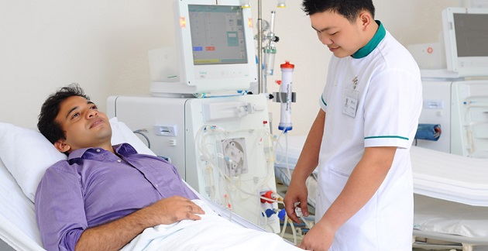
Điều trị suy thận mãn tính
9. Điều trị các biến chứng của suy thận
Biến chứng suy thận có thể được kiểm soát để làm thoải mái hơn. Phương pháp điều trị có thể bao gồm:
- Điều trị để kiểm soát huyết áp cao. Những người bị suy thận mãn tính có thể làm xấu đi tình trạng huyết áp cao. Bác sĩ có thể khuyên nên dùng thuốc hạ thấp huyết áp, thường thuốc chuyển đổi angiotensin - enzyme (ACE ) hoặc thuốc ức chế thụ thể angiotensin II bảo toàn chức năng thận. Thuốc điều trị tăng huyết áp có thể làm giảm chức năng thận, vì vậy có thể xét nghiệm máu thường xuyên để theo dõi tình trạng. Bác sĩ sẽ có khả năng cũng đề nghị chế độ ăn ít muối.
- Thuốc để giảm mức cholesterol. Bác sĩ có thể khuyên nên dùng thuốc, gọi là statins làm giảm cholesterol. Những người bị suy thận mãn tính thường có mức cholesterol cao, có thể làm tăng nguy cơ bệnh tim.
- Thuốc để làm giảm bệnh thiếu máu. Trong những tình huống nhất định, bác sĩ có thể khuyên nên bổ sung của erythropoietin hormone để kích thích sản xuất các tế bào hồng cầu. Điều này có thể giúp giảm mệt mỏi và yếu.
- Thuốc để làm giảm sưng phù. Những người bị suy thận mãn tính có thể giữ lại dịch. Điều này có thể dẫn đến sưng phù ở tay và chân, cũng như huyết áp cao. Thuốc lợi tiểu có thể giúp duy trì sự cân bằng dịch trong cơ thể.
- Thuốc để bảo vệ xương. Bác sĩ có thể kê toa canxi và vitamin D bổ sung để ngăn chặn xương yếu. Cũng có thể dùng thuốc để giảm lượng phosphat trong máu. Giảm phosphate sẽ làm tăng lượng canxi cho xương để không yếu và dễ bị gãy xương.
- Chế độ ăn ít protein để giảm thiểu chất thải trong máu. Để giảm số lượng công việc thận phải làm, bác sĩ có thể đề nghị chế độ ăn uống ít protein. Bác sĩ có thể yêu cầu chuyên viên dinh dưỡng giúp đánh giá lượng protein mỗi ngày và đề nghị cách để giảm lượng protein trong khi vẫn ăn một chế độ ăn uống khỏe mạnh.
- Điều trị cho bệnh thận giai đoạn cuối
Nếu hư hại thận vẫn tiếp tục tiến tới điểm mà thận hoạt động ít hơn 15 phần trăm khả năng, sẽ có bệnh thận giai đoạn cuối. Thận không thể theo kịp thải chất thải và cân bằng dịch. Sau đó, chạy thận hoặc ghép thận sẽ trở thành một lựa chọn duy nhất để hỗ trợ cuộc sống.
- Chạy thận: Chạy thận nhân tạo là phương tiện loại bỏ chất thải và lượng dịch dư thừa từ máu khi thận không thể thực hiện các chức năng này. Có hai loại chạy thận. Trong lọc máu, máu được bơm ra khỏi cơ thể vào máy hoạt động giống như một quả thận, lọc chất thải ra khỏi máu. Máu sau đó được bơm trở lại vào cơ thể. Một loại lọc máu khác, được gọi là thẩm phân phúc mạc, một dịch chạy thận bơm vào khoang bụng. Chạy thận phúc mạc thực hiện dựa vào mạng lưới các mạch máu nhỏ của cơ thể, các sản phẩm chất thải và dịch dư thừa đến khoang bụng nơi mà dịch lọc máu hấp thụ chúng. Các dịch lọc máu sau đó được bơm ra khỏi cơ thể, mang theo các chất thải và dịch dư thừa.
- Ghép thận: Nếu không có nguyên nhân y tế khác đe dọa mạng sống với suy thận, ghép thận có thể là một lựa chọn. Phẫu thuật ghép thận liên quan đến việc đặt một quả thận khỏe mạnh từ một nhà tài trợ vào bên trong cơ thể. Thận được cấy có thể đến từ các nhà tài trợ đã chết hoặc từ các nhà tài trợ sống.
11. Phong cách sống và biện pháp khắc phục
Là một phần của điều trị cho bệnh thận mãn tính, bác sĩ có thể đề nghị chế độ ăn uống đặc biệt để giúp hỗ trợ thận và giới hạn công việc phải làm. Hãy hỏi bác sĩ giới thiệu đến một chuyên gia dinh dưỡng người có thể phân tích chế độ ăn uống hiện tại và đề nghị các cách để làm cho chế độ ăn uống của dễ dàng hơn.
Tùy thuộc vào tình hình, chức năng thận và sức khỏe tổng thể, chuyên viên dinh dưỡng có thể khuyên nên:
- Giới hạn số lượng protein ăn. Chuyên gia dinh dưỡng sẽ xác định số lượng protein thích hợp nên ăn mỗi ngày. Để giảm số lượng protein ăn, giới hạn các loại thực phẩm giàu protein như thịt, trứng, sữa, pho mát và đậu. Thay vào đó, chọn nhiều loại thực phẩm protein thấp, chẳng hạn như rau, hoa quả, bánh mì và ngũ cốc.
- Chọn thực phẩm kali thấp hơn. Chuyên gia dinh dưỡng có thể khuyên nên chọn các loại thực phẩm kali thấp hơn ở mỗi bữa ăn. Kali cao trong các loại thực phẩm bao gồm chuối, cam, khoai tây, rau bina và cà chua. Kali thấp trong thực phẩm bao gồm táo, bắp cải, cà rốt, đậu xanh, nho và dâu tây.
- Tránh các sản phẩm muối được thêm vào. Ăn lượng natri thấp hơn mỗi ngày bằng cách tránh các sản phẩm muối được thêm vào, bao gồm nhiều loại thực phẩm tiện lợi, chẳng hạn như bữa ăn tối đông lạnh, súp đóng hộp và thức ăn nhanh. Các loại thực phẩm khác với muối tăng bao gồm thực phẩm snack mặn, rau quả đóng hộp và các loại thịt chế biến và pho mát.
12. Đối phó và hỗ trợ
Nhận chẩn đoán suy thận mãn tính có thể là đáng lo ngại. Với thời gian, sẽ khám phá ra cách để giúp đối phó với cảm xúc. Cho đến khi tìm thấy những gì, hãy xem xét cố gắng để:
- Kết nối với người khác, những người có bệnh thận. Những người khác với suy thận mãn tính hiểu những gì đang cảm thấy và có thể cung cấp hỗ trợ duy nhất. Hãy hỏi bác sĩ về các nhóm hỗ trợ trong khu vực.
- Duy trì thói quen bình thường, khi có thể. Cố gắng duy trì thói quen bình thường, làm các hoạt động thưởng thức và tiếp tục làm việc nếu điều kiện cho phép. Điều này có thể giúp đối phó với cảm giác buồn bã, mất mát mà có thể gặp sau khi chẩn đoán.
- Tập thể dục hầu hết các ngày trong tuần. Với sự cho phép của bác sĩ, nhằm mục đích tập thể dục ít nhất 30 phút hầu hết các ngày trong tuần. Điều này có thể giúp đối phó với mệt mỏi và căng thẳng.
- Tìm một người nào đó để nói chuyện. Sống với suy thận mãn tính có thể căng thẳng, và nó có thể giúp đỡ khi nói về cảm xúc với một ai đó mà tin tưởng. Có thể có một người hoặc thành viên gia đình là người biết lắng nghe. Hãy hỏi bác sĩ giới thiệu đến một nhân viên xã hội hoặc nhân viên tư vấn.
13. Phòng chống
Để giảm nguy cơ suy thận mãn tính, hãy thử:
- Uống rượu điều độ. Nếu uống rượu, làm như vậy trong chừng mực. Không uống nhiều hơn một ly một ngày nếu là phụ nữ. Nếu là một người đàn ông, giới hạn hai ly rượu mỗi ngày.
- Thực hiện theo hướng dẫn trên thuốc mua không cần toa. Khi sử dụng thuốc giảm đau không toa, chẳng hạn như aspirin, ibuprofen và acetaminophen, hãy làm theo các hướng dẫn trên bao bì. Dùng thuốc giảm đau quá nhiều có thể dẫn đến thiệt hại thận. Nếu có lịch sử vấn đề về thận, hãy hỏi bác sĩ cho dù các thuốc này là an toàn.
- Duy trì trọng lượng khỏe mạnh. Nếu trọng lượng hiện tại là lành mạnh, làm việc để duy trì nó bằng cách thực hiện hầu hết các ngày trong tuần. Nếu cần phải giảm cân, hãy nói chuyện với bác sĩ về các chiến lược để giảm cân. Thông thường điều này liên quan đến việc gia tăng số lượng tập thể dục mỗi ngày và giảm số lượng calo ăn.
- Không hút thuốc. Nếu không hút thuốc, không bắt đầu. Nếu hút thuốc, hãy nói chuyện với bác sĩ về bỏ thuốc. Các nhóm hỗ trợ, tư vấn và tất cả các loại thuốc có thể giúp dừng lại.
- Quản lý các vấn đề y tế với sự giúp đỡ của bác sĩ. Nếu có bệnh hay tình trạng làm tăng nguy cơ suy thận, làm việc với bác sĩ để kiểm soát. Hãy hỏi bác sĩ về các xét nghiệm để tìm những dấu hiệu của suy thận.

